
Hessisches Ministerium
für Kultus, Bildung und Chancen

LUSD
Leistungserfassung vorbereiten
Von der Leistungserfassung zum Zeugnis - Teil I

Version: 4.0
Version: XX
Letzte Aktualisierung: 19.11.2025
Letzter Stand: 04.09.2025

Inhaltsverzeichnis
Zu diesem Dokument 4
Inhalt dieses Dokuments 4
Zielgruppe und vorausgesetzte Kenntnisse 4
LUSD-Anwenderunterstützung 4
Leistungserfassung vorbereiten 5
1 Leistungserfassung konfigurieren (Konfiguration Leistungserfassung) 5

1.1 Konfiguration für Kopfnoten und Fehlzeiten festlegen 6

1.2 Zeitraum zur Leistungserfassung festlegen 9
2 Schuleigene Zeugnisbemerkungen je Schulform anlegen 10
3 Zeugnisformulare konfigurieren 12
4 Übersicht Platzhalter für schuleigene Zeugnisbemerkungen 13

Allgemeine Hinweise
Alle verwendeten Personennamen und Leistungsdaten in den Bildschirmfotos sind anonymisiert. Tatsächliche Übereinstimmungen sind zufällig und nicht beabsichtigt.
Die Bildschirm-Ausschnitte dienen lediglich der allgemeinen Darstellung des Sachverhalts und können in Inhalt und Schulform von den tatsächlich bei den Benutzern des Programms verwendeten Daten abweichen.
Sämtliche Personenbezeichnungen gelten gleichwohl für alle Geschlechter.
Symbole
 | Besondere Information zu Programmbedienung
 | Ausdrücklicher Hinweis bei Aktionen, die unerwünschte Wirkungen haben könnten
 | Tipp, wie die Arbeit erleichtert werden kann
Typografische Konventionen
Kapitälchen | Programm-Element (z.B. Webseite, Schaltfläche, Dialogfenster, Menü, Menüpunkt, Tabelle, Pfadangabe etc.)
Kursivschrift | Vom Anwender eingegebener / gewählter Wert
Blau unterstrichen | Link
Fettschrift | Kennzeichnung von wichtigen Elementen in der Anleitung
Rote Fettschrift | Kennzeichnung von besonders wichtigen Elementen in der Anleitung
Grüne Fettschrift | Kennzeichnung von Hinweisen zur Programmbedienung

Zu diesem Dokument

Inhalt dieses Dokuments
Das vorliegende Dokument beschreibt die notwendigen Arbeiten zur Vorbereitung der Leistungserfassung in der LUSD oder mit dem externen Notenclient (ENC).

Zielgruppe und vorausgesetzte Kenntnisse
Diese Anleitung richtet sich an erfahrene LUSD-Nutzer, die die Erfassung von Leistungen in der LUSD oder mit dem ENC vorbereiten möchten.
Folgende Kenntnisse im Umgang mit der LUSD werden vorausgesetzt und daher in dieser Anleitung nicht näher beschrieben:
- Der Umgang mit der Schüler-, Kurs- und Klassensuche sowie der Selektion.
- Der Umgang mit der Erstellung von Berichten

LUSD-Anwenderunterstützung
Sollten Sie bei der Anwendung Unterstützung benötigen, gibt es dafür verschiedene Angebote:

LUSD-Online Hilfe
Für jede Webseite in der LUSD gibt es die passende Online-Hilfe. Sie erreichen die LUSD-Hilfe durch einen Klick auf .
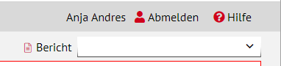

LUSD-Angebote
Auf der Webseite https://lusdinfo.hessen.de finden Sie alle wichtigen Unterstützungsangebot rund um die LUSD. Darunter
Anleitungen
Fortbildungsangebote
FAQs

Helpdesk
Bei Fragen rund um die HMBK IT-Anwendungen steht ihnen der Helpdesk zur Verfügung:
 über die Seite kontakt-helpdesk.hessen.de oder
telefonisch unter +49 611 340 1570.

Leistungserfassung vorbereiten
Die beste Grundlage, um Leistungen von Schülern in der LUSD oder mit dem Externen Notenclient (ENC) problemlos erfassen zu können, ist die korrekt gepflegte aktuelle Unterrichtsverteilung (UV).
 | Hinweis  Prüfen Sie Ihre Daten vor der Leistungserfassung, besonders, wenn Sie den ENC nutzen. Wie Sie dabei vorgehen finden Sie in der Anleitung Daten der aktuellen UV prüfen und anpassen.

Leistungserfassung konfigurieren (Konfiguration Leistungserfassung)
In diesem Arbeitsschritt legen Sie für jede Schulform und Stufe fest, wer, wie, zu welchem Zeitpunkt und in welchem Umfang Leistungen in der LUSD und mit dem externen Notenclient (ENC) erfassen kann.
 | Hinweis  Der Zugriff auf die LUSD kann ab April 2023 auf folgenden Wegen geschehen:  - über das Hessische Schulverwaltungsnetz (HSVN).  - über die Anmeldung an der Schul-ID Hessen.  Weitere Informationen zur Vorbereitung der Leistungserfassung über die Anmeldung an der Schul-ID Hessen entnehmen Sie der Anleitung Leistungserfassung vorbereiten (Schul-ID Hessen).
Diese Einstellungen steuern die Sichtbarkeit von Feldern auf den Webseiten bez. der Webseiten selbst
Unterricht > Leistungserfassung > Schüler
Unterricht > Leistungserfassung > Klassen
Unterricht > Leistungserfassung > Kurse
Unterricht > Leistungserfassung > Historische Leistungsdaten
Unterricht > Prüfungen
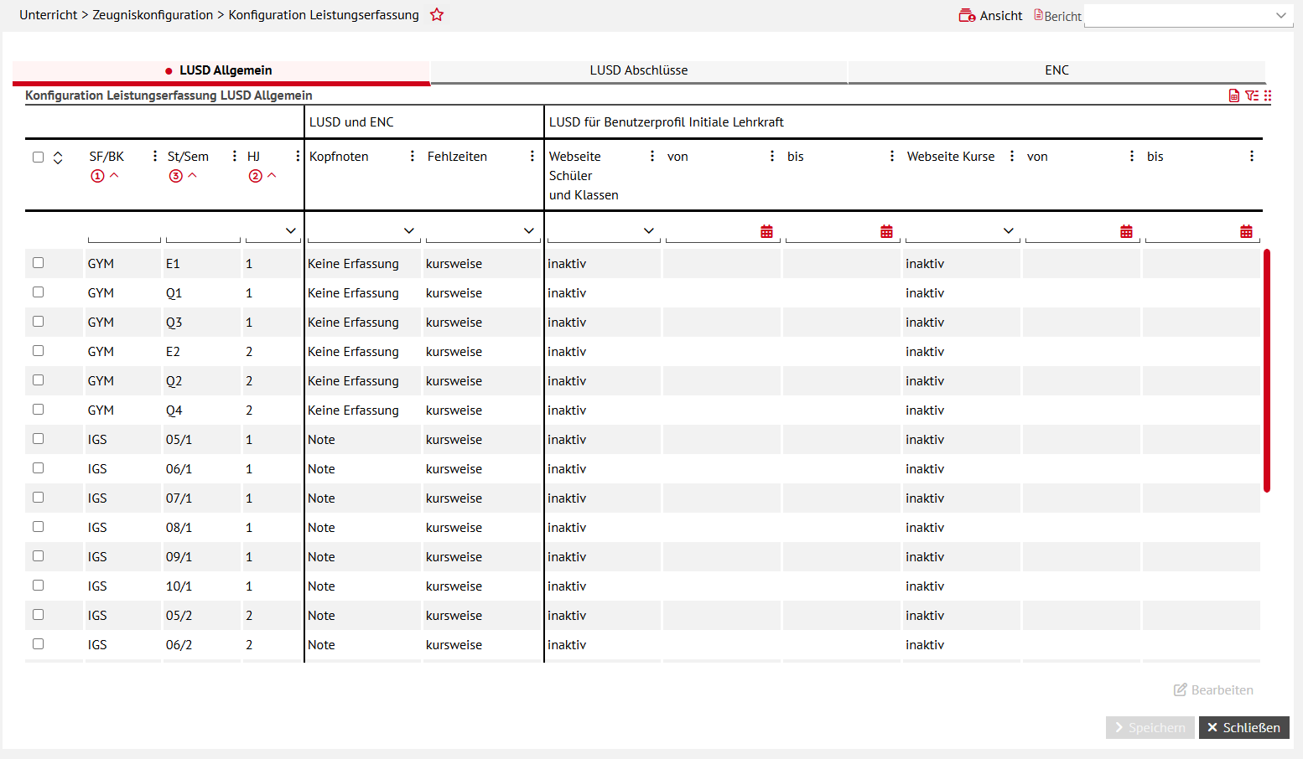
Abb. 1 Webseite Konfiguration Leistungserfassung
 | Hinweis  Konfigurationen im Bereich LUSD Allgemein wirken sich auf alle Wege der Leistungserfassung aus:  - Leistungserfassung nach Anmeldung an der LUSD über einen Rechner im hessischen Schulverwaltungsnetz.  - Leistungserfassung nach Anmeldung an der LUSD über die Schul-ID Hessen.  - Leistungserfassung per ENC.  - Konfigurationen im Bereich LUSD Abschlüsse wirken sich auf die Webseiten im Bereich Unterricht > Prüfungen aus.  - Konfigurationen im Bereich ENC wirken sich nur auf die Erfassung von Leistung per ENC aus!  D. h. zur Zeit können Kurslehrkräfte, die per Schul-ID Hessen auf die LUSD zu-greifen, Leistungen für die Schüler ihrer Kurse erfassen, auch wenn im Bereich ENC klassenweise ausgewählt wurde!

Konfiguration für Kopfnoten und Fehlzeiten festlegen
 | Hinweis  Die gewählten Einträge bestimmen,  - ob Sie auf der Webseite unterricht > leistungserfassung > schüler im Register Arbeits- und Sozialverhalten die Felder Note und Schriftliche Ergänzung bearbeiten können.  - ob Sie im ENC auch Kopfnoten erfassen könnenerfassen, auch wenn im Bereich ENC klassenweise ausgewählt wurde!

Die Notenkonfiguration einer Stufe ansehen
- Öffnen Sie die Webseite Unterricht > Zeugniskonfiguration > Konfiguration Leistungserfassung (Abb. 1)
- Öffnen Sie das gewünschte Register. Die Tabelle ist initial nach 1. Schulformbildungskombination (SF/BK), 2. Halbjahr (HJ) und 3. Stufe (St/Sem) sortiert.
- Sie können die Sortierung der Tabelle, durch Klick auf die Spaltenüberschriften beliebig sortieren.
- Klicken Sie auf .

Die Notenkonfiguration einer oder mehrerer Stufen bearbeiten
 | Hinweis  Sie können jede Stufe einzeln oder mehrere Stufen gleichzeitig bearbeiten. Haben Sie mehrere Stufen ausgewählt, wird die eingegebene Konfiguration nach dem Speichern für alle ausgewählten Stufen übernommen.

- Klicken Sie auf der Webseite Unterricht > Zeugniskonfiguration > Konfiguration Leistungserfassung in die Kontrollkästchen vor den gewünschten Stufen oder Schulformen. Klicken Sie anschließend auf .
Um alle Stufen auszuwählen, klicken Sie auf das Kontrollkästchen neben den Spaltenüberschriften. Um alle Häkchen zu entfernen, klicken Sie erneut auf dieses Kontrollkästchen.
- Wählen Sie im Register LUSD allgemein die Art der Kopfnotenerfassung.
Kopfnoten werden ausschließlich klassenweise erfasst.
Innerhalb des ENC werden standardmäßig nur Noten erfasst. Möchten Sie im ENC auch Kopfnoten mit schriftlicher Ergänzung erfassen, wählen Sie den Eintrag Note mit schriftlicher Ergänzung.
Möchten Sie keine Noten, sondern ausschließlich schriftliche Ergänzungen erfassen, wählen Sie den Eintrag Nur schriftliche Ergänzung.
Oder wählen Sie im Register LUSD allgemein die Art der Fehlzeitenerfassung (kurs- oder klassenweise).
Bei der Einstellung Notenerfassung: klassenweise kann auch die Fehlzeitenerfassung nur klassenweise erfolgen.
- Klicken Sie auf .
- Klicken Sie auf .
- Klicken Sie auf .

Konfiguration für die Leistungserfassung mit dem ENC festlegen
Die Einstellungen zur Erfassung von Leistungsdaten mit dem ENC erfolgen für jede Schulform und Stufe auf der Webseite Unterricht > Zeugniskonfiguration > Konfiguration Leistungserfassung im Register ENC (Abb. 1).
 | Hinweis  Die hier dargestellten Einstellungen steuern die Anzeige der Daten im ENC.

Spalte | Wirkung | Hinweis
Noten  klassenweise | Die jeweiligen Klassenlehrkräfte erfassen alle Leistungen der Schüler.  In einer Tabelle im ENC tragen sie für alle Schüler der Klasse ein:  - die Note pro Fach  je nach Einstellung der Notenkonfiguration (siehe Kapitel 1.1 und 1.1.3)  die Kopfnoten  die Fehlzeiten  die Versetzung bzw. Versetzungsgefährdungen  die Zeugnisbemerkungen | Bei dieser Option können auch die Fehlzeiten nur klassenweise erfasst werden.
Noten  kursweise | Die jeweilige Hauptlehrkraft eines Kurses erfasst die Noten seiner Kurse mit dem ENC.  Die jeweiligen Klassenlehrkräfte erfassen für alle Schüler der Klasse, je nach Einstellung der Notenkonfiguration (siehe Kapitel 1.1 und 1.1.3)  - die Kopfnoten  - die Fehlzeiten  - die Versetzung bzw. Versetzungsgefährdungen  - die Zeugnisbemerkungen

Zeitraum zur Leistungserfassung festlegen
Seit Release 49.0 haben Lehrkräfte, die über das Benutzerprofil Initiale Lehrkraft verfügen und die auf der Seite Schule > Administration > Benutzer nicht als deaktiviert geführt werden, die Möglichkeit, über ihre Schul-ID auf die LUSD zuzugreifen und hier Leistungen für ihre Schüler und Kurse zu erfassen.
Damit Noten von diesen Lehrkräften nur in einem bestimmten Zeitraum eingegeben und geändert werden können, wurde der Bereich Zeitraum zur Leistungserfassung etabliert, der von Ihnen frei gewählt werden kann.
 | Hinweis  Nutzer, die sich bisher an der LUSD über das Hessische Schulverwaltungsnetz anmelden und Leistungen erfassen konnten, können dies auch weiterhin – unabhängig vom festgelegten Zeitraum – tun. Der Zugriff ist sowohl über das HSVN als auch über die Schul-ID Hessen möglich.
Der Zeitraum betrifft ausschließlich die Schüler der Stufen, für die ein Zeitfenster zur Bearbeitung eingegeben wurde.
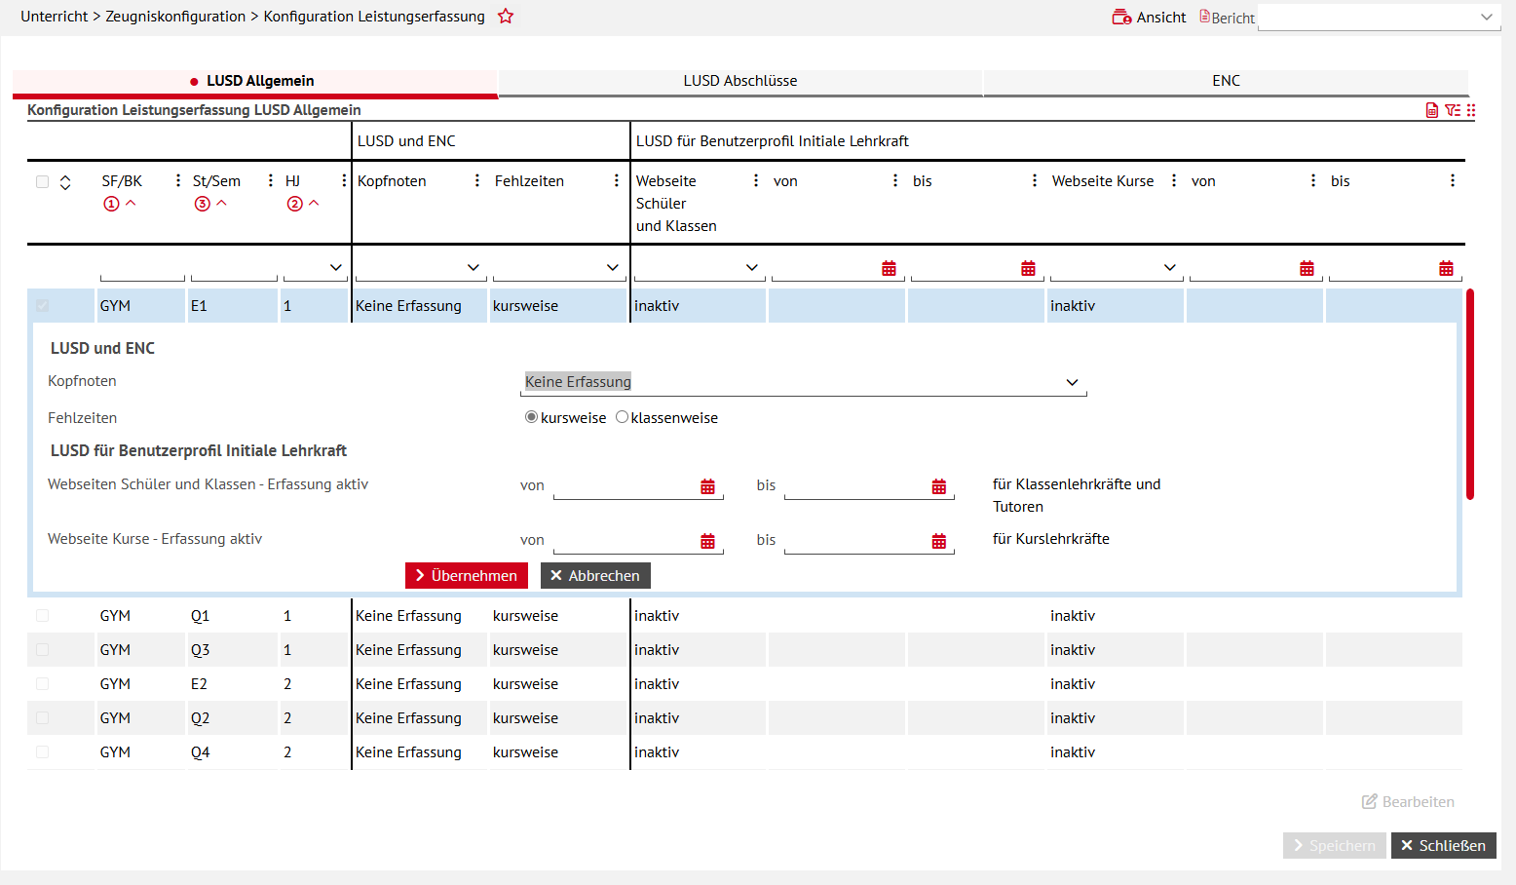
Abb. 2 Webseite Konfiguration Leistungserfassung: Eingabe des Zeitfensters für eine oder mehrere ausgewählte Schulformen und Stufen

Schuleigene Zeugnisbemerkungen je Schulform anlegen
Die Zeugnisbemerkungen finden Sie auf der Webseite Unterricht > Zeugniskonfiguration > Zeugnisbemerkungen.
 | Hinweis  Im Register Offizielle Bemerkung stehen Ihnen die offiziellen Bemerkungen des HKM – je Schulform – zur Verfügung. Diese werden zentral gepflegt und können von Ihnen nicht bearbeitet werden. Für manche Schulformen gibt es keine offiziellen Bemerkungen.  Im Register Schuleigene Einträge sehen Sie Ihre bereits angelegten schulei-genen Einträge, die Sie in Zeugnissen verwenden können.

 | Achtung  Bei der Leistungserfassung in der LUSD werden nur die zur jeweiligen Schulform gehörigen Bemerkungen angezeigt  Bei der Leistungserfassung mit dem ENC ist auch die Zuordnung von Bemer-kungen aus anderen Schulformen zum Schüler möglich. Diese sind dann in der LUSD nicht anzeigbar und nicht bearbeitbar!
Um eine neue schuleigene Zeugnisbemerkung hinzuzufügen, gehen Sie wie folgt vor:
- Öffnen Sie die Webseite Unterricht > Zeugniskonfiguration > Zeugnisbemerkungen - Register Schuleigene Bemerkungen.
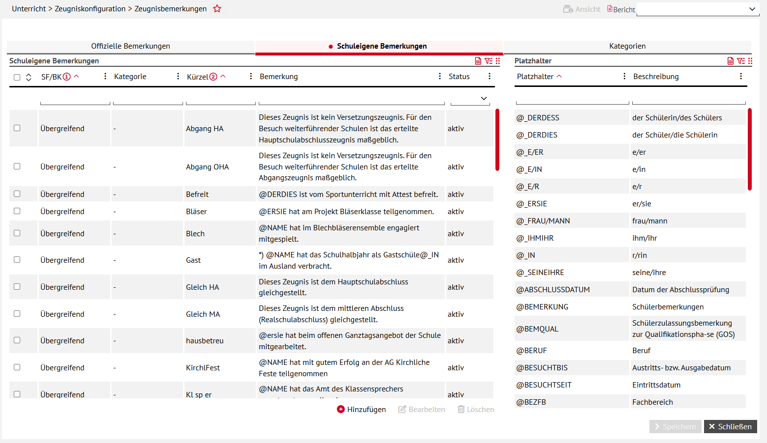
Abb. 3 Webseite Zeugnisbemerkungen
- Klicken Sie auf .
Es erscheint das Dialogfenster Zeugnisbemerkung hinzufügen.
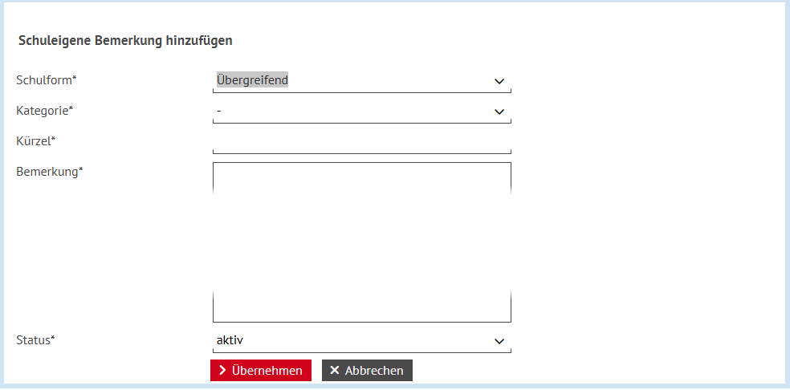
Abb. 4 Dialogfenster Schuleigene Bemerkungen hinzufügen
- Geben Sie die Daten zur Zeugnisbemerkung ein.
 | Hinweis zu Abkürzungen:  Im Zeugnis erscheinen die Bemerkungen alphanumerisch nach dem jeweiligen Kürzel sortiert.  Wenn Sie möchten, dass die Bemerkungen im Zeugnis in einer bestimmten Reihenfolge erscheinen, müssen Sie dies bei der Vergabe der Kürzel berück-sichtigen.

 | Hinweis zu Platzhaltern:  Innerhalb der Zeugnisbemerkungen können Sie Platzhalter verwenden, die bei der Erstellung von Zeugnissen durch zugrundeliegende Daten ersetzt werden.  Die möglichen Platzhalter sehen Sie in dem rechten Bereich (Abb. 18).  Die Liste der Platzhalter finden Sie am Ende dieser Anleitung (siehe Kapitel 8).

 | Achtung  Die verwendeten Platzhalter werden nicht auf korrekte Verwendung innerhalb der angelegten Bemerkungen geprüft. Dies unterliegt der Sorgfalt des Benutzers. Falsch gewählte Einträge erscheinen unverändert in einem Zeugnisausdruck oder in einem Bericht.  So fügen Sie einen Platzhalter ein:  - Markieren Sie den Platzhalter (z. B. @VNAME) in der rechten Spalte.  - Kopieren Sie ihn mit der Tastenkombination Strg+C in die Zwischenablage.  - Markieren Sie das gewünschte schuleigene Bemerkungsfeld und klicken Sie auf .  - Fügen Sie im Dialogfenster Zeugnisbemerkung bearbeiten den Platzhalter mit der Tastenkombination Strg+V an die gewünschte Stelle im Text ein.  - Klicken Sie auf .
- Klicken Sie auf .
- Fügen Sie weitere Zeugnisbemerkungen hinzu oder klicken Sie auf .

Zeugnisformulare konfigurieren
Um in den jeweiligen Zeugnisformularen für die Zweitunterschrift die Funktion und den Namen der unterzeichnenden Person zu ändern, gehen Sie wie folgt vor:
- Öffnen Sie die Webseite Unterricht > Zeugniskonfiguration > Zeugnisformulare (Abb. 5).
- Klappen Sie im Bereich Zeugnisart auf die entsprechende Schulform auf und klicken auf das zu ändernde Zeugnis. Es ist blau hinterlegt.
- Im Bereich Stufen und Unterschriften erscheinen alle Zeugnisse zu Ihrer Auswahl. Haken Sie die zu ändernden Zeugnisse an.
- Klicken Sie auf . Es erscheint das Dialogfenster Zeugnisformulare-Details bearbeiten (Abb. 6).
- Passen Sie Ihre Daten an.
- Klicken Sie auf .
- Klicken Sie auf .
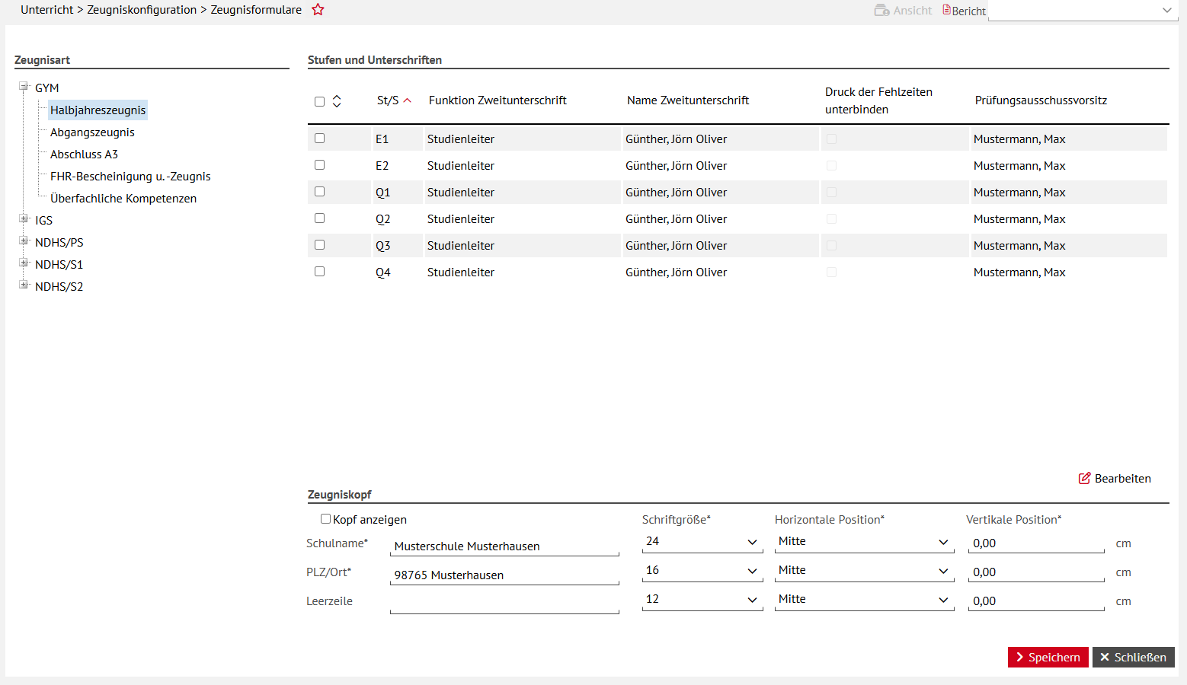
Abb. 5 Webseite Zeugnisformulare
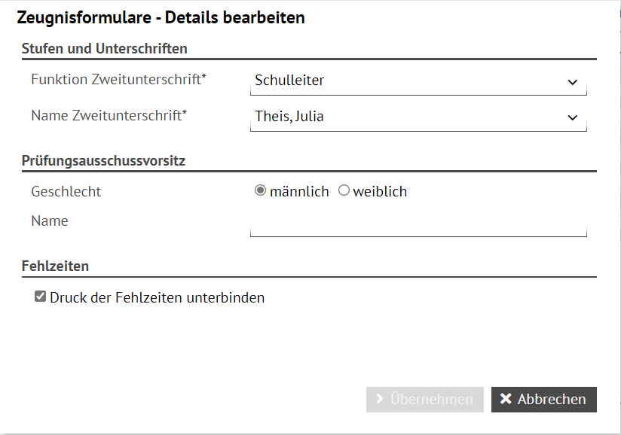
Abb. 6 Dialogfenster Zeugnisformulare - Details bearbeiten

Übersicht Platzhalter für schuleigene Zeugnisbemerkungen
Platzhalter | Bedeutung
@_DERDESS | der Schülerin/des Schülers
@_DERDIES | der Schüler/die Schülerin
@_E/ER | e/er
@_E/IN | e/in
@_E/R | e/r
@_ERSIE | er/sie
@_FRAU/MANN | Frau/Mann
@_IHMIHR | ihm/ihr
@_IN | r/rin
@_SEINEIHRE | seine/ihre
@ABSCHLUSSDATUM | Datum der Abschlussprüfung
@BESUCHTBIS | Austritts- bzw. Ausgabedatum
@BESUCHTSEIT | Eintrittsdatum
@BEZFR | Fachrichtung
@BEZSFORM | Schulform
@BEZSP | Schwerpunkt
@DERDESS | Der Schülerin/Des Schülers
@DERDIES | Der Schüler/Die Schülerin
@ERSIE | Er/Sie
@FR | Fachrichtung: .............................................
@GDATUM | Geburtsdatum
@GORT | Geburtsort
@HERRFRAU | Herr/Frau
@HJ | .. . Halbjahr
@IHMIHR | Ihm/Ihr
@KLASSE | Klasse
@KOCHKÖCHIN | Koch/Köchin
@KONFDATUM | Datum des Konferenzbeschlusses
@MUENDLICHDATUM | Datum der letzten mündlichen Prüfung
@NAME | Schülername
@NNAME | Nachname des Schülers
@NSTUFE | Nächste Jahrgangsstufe des Schülers
@ORT | Schulort
@PLZ | PLZ des Schulortes
@RELI | Religionsbekenntnis
@S_ORT | Ort
@S_PLZ | PLZ
@S_STR | Straße
@SBEZEICHNUNG | Semesterbezeichnung
@SCHULE | Schulname
@SEINEIHRE | Seine/Ihre
@SEMESTER | Semester des Schülers
@SFORM | Schulform: .............................................
@SJ | Schuljahr
@SP | Schwerpunkt: .............................................
@STR | Schulstraße
@STUFE | Jahrgangsstufe des Schülers
@VNAME | Schülervorname
@VSTUFE | Vorherige Jahrgangsstufe des Schülers
@ZEUGNISTYP | Zeugnistyp
@ZUSATZDATUM | Datum der Zusatzprüfung

